**F3358** *Scheda creata il 4 ottobre 2023*

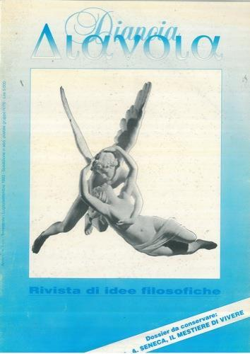

**Descrizione bibliografica**

**\*Dianoia** : rivista di idee filosofiche. - Anno 1, n. 1 (gen.-mar. 1993)-anno 2, n. 1 (gen.-mar. 1994). - Bologna : [s.n., 1993-1994]. – 2 volumi : ill. ; 30 cm. ((Trimestrale; ma annuale. - CFI0228035

Soggetto: Filosofia – 1993-1994